Temat tygodnia: "Wielkanoc"

Zadania:
1.Opowieść ruchowa "Pisklęta"
Rodzic czyta dziecku opowieść, a zadaniem dziecka jest ilustrowanie gestami i ruchami treści opowiadania.
Przykładowa opowieść:
Wyobraźcie sobie, że jesteście pisklętami, które siedzą w środku jajka, w skorupce i śpią. Czujecie, że rośniecie, jest wam już w skorupce za ciasno, usiłujecie się z niej wydostać. Próbujecie dziobem i skrzydełkami, i nóżkami. Nagle udało się, wyglądacie ze skorupki na świat. Wykluliście się. Rozglądacie się ciekawie po świecie. Wystawiacie łebki do słońca, wygrzewacie się i odpoczywacie. Wydostanie się ze skorupki to nie taka prosta sprawa, wymaga wysiłku, czujecie, że jesteście bardzo głodni i spragnieni. Rozglądacie się za mamą- kwoką, ale nigdzie jej nie widać. Obok kanapy dostrzegacie pyszne ziarenka, idziecie tam szybciutko i dziobiecie, aż macie pełne brzuszki. Po drugiej stronie pokoju, dostrzegacie pojemniki z wodą, idziecie tam bardzo powoli, bo jesteście ociężali po obfitym posiłku. Pijecie powoli i zasypiacie. Przez sen słyszycie: kokokoko. Kto to? To przyszła mama kwoka. Ach, cóż za radość!
Elżbieta Jaros
2. Zabawa tropiąca "Szukamy zająca"
Jest to zabawa typu ciepło- zimno. Rodzic ukrywa zajączka w pokoju, a dziecko szuka. Rodzic udziela wskazówek, mówiąc: ciepło, gdy dziecko zbliża się do zająca, lub: zimno, gdy oddala się od niego. Po odnalezieniu przez dziecko zająca może nastąpić zmiana ról.
3. " Wielkanocny kosz"
Rozmowa z dziećmi na temat nadchodzących świąt. Omówienie symboliki poszczególnych przedmiotów, które umieszczamy w koszyku Wielkanocnym.
baranek- symbol zwycięstwa
babka wielkanocna- symbol umiejętności
wędliny- symbol zdrowia
chrzan- symbolizuje siłę
chleb- symbol dostatku
sól- symbol oczyszczenia
jaja- symbol odrodzenia, nowego życia

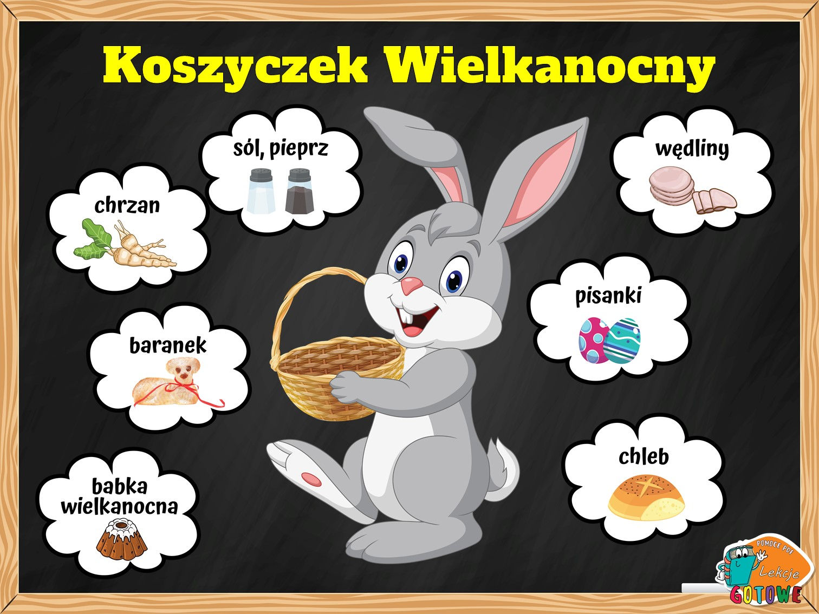
4. Zabawa ćwicząca spostrzegawczość " Wielkanocne puzzle"
Dziecko wycina, a następnie układa zajączka z puzzli, może przeliczyć elementy.
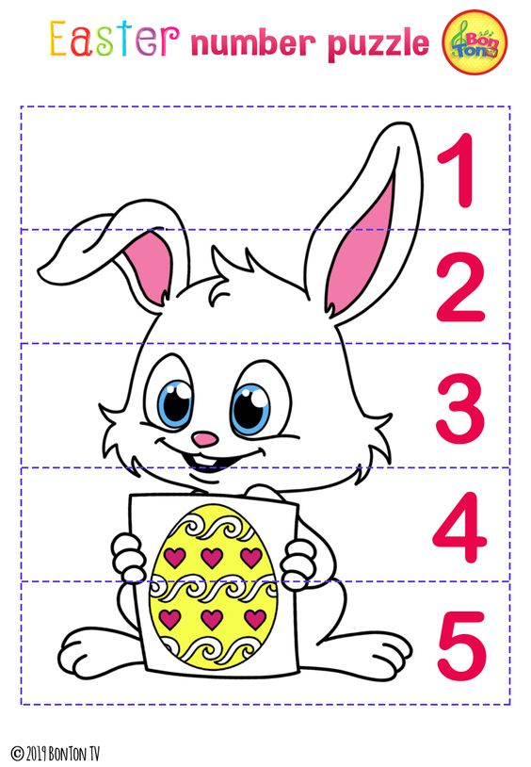

5. Ćwiczenia oddechowe "Ostrożnie jak z jajkiem"
Zadaniem dziecka jest dmuchanie na jajko ( ew. piłeczkę pingpongową) tak, aby przeturlało się z jednego końca stolika na drugi, ale nie spadło.
6. Co to znaczy być dobrym nie tylko od święta?- rozmowa inspirowana wierszem, nauka wiersza na pamięć.
Rodzic recytuje wiersz:
Jak dobrze
Jak dobrze być dobrym
na co dzień i w święta
i myśleć o innych,
i dbać o zwierzęta,
mieć oczy otwarte
i słuchać serduszka,
bo ono nie kłamie
gdy szepcze do uszka.

Choć nie ma co marzyć
i liczyć na cuda,
że w życiu bez przerwy
być dobrym sie uda,
lecz warto spróbować
choć troszkę. Dlaczego?
Bo w życiu nad dobro
nic nie ma lepszego.
Małgorzata Strzałkowska

Rodzic opowiada o tym, co dobrego zrobiło dziecko, chwali je. Dziecko opowiada o tym, co czuje kiedy robi coś dobrego lub kiedy ktoś obok robi coś dobrego. Rodzic zachęca, aby dziecko opowiedziało o swoich doświadczeniach- co dobrego zrobiło lub co je dobrego spotkało od innych. Następnie dziecko uczy się na pamięć pierwszej zwrotki wiersza np. techniką " zabawa w echo" czyli powtarza za rodzicem lub "dokończ rym".

7. Praca plastyczna "Wielkanocny zajączek"

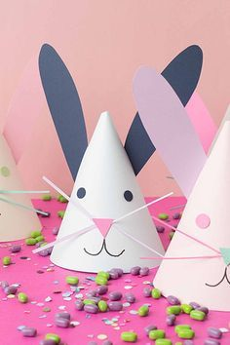
Do wykonania pracy potrzebne będą:
biały karton A4,
kolorowy papier,
flamaster bądź kredka
Z białego kartonu formujemy stożek, z kolorowego papieru wycinamy uszy, oczy, nos i wąsy przyklejamy do stożka, na koniec rysujemy buźkę i gotowe.

